**KHÁM PHÁ CUNG ĐƯỜNG VÀNG NHẬT BẢN**

**TOKYO – NÚI PHÚ SĨ – NAGOYA – KYOTO – OSAKA**   **6 Ngày 5 Đêm | Bay Thẳng Từ Đà Nẵng | Vietnam Airlines**

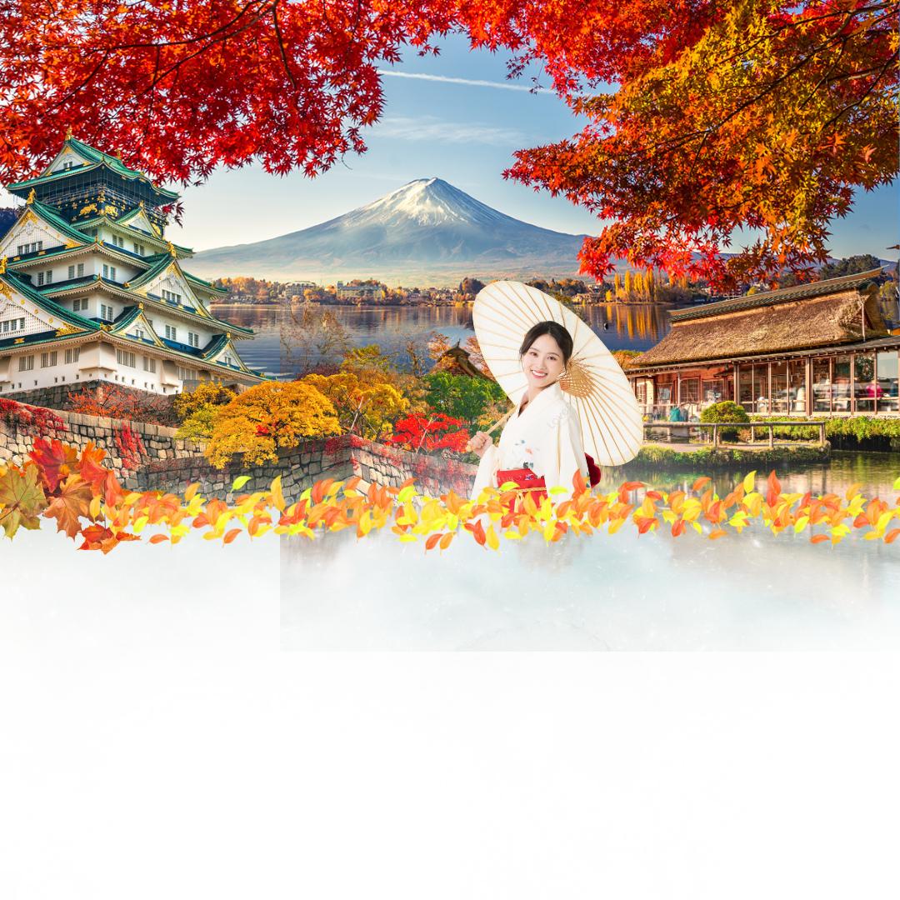

**ĐIỂM NỔI BẬT CỦA CHƯƠNG TRÌNH**

* ***Bay thẳng từ Đà Nẵng của Hàng Không 4* Vietnam Airlines.***
* ***Check-in trên Cung Đường Vàng - Cung đường nổi tiếng nhất Nhật Bản.***
* ***Tham gia lớp học văn hóa trà đạo truyền thống Nhật Bản.***
* ***Tắm nước nóng Onsen tại Phú sĩ.***
* ***Thưởng thức ẩm thực Nhật Bản: Bò Kobe thượng hạng, Buffet chân cua Tuyết nổi tiếng.***
* ***Di chuyển bằng tàu siêu tốc Shinkansen – Niềm tự hào của người Nhật.***
* ***Thỏa sức mua sắm các mặt hàng nội địa Nhật Bản chất lượng cao.***

|  |  |  |  |
| --- | --- | --- | --- |
| **HÀNH TRÌNH TÓM TẮT** | | | |
| **THỜI GIAN** | **HÀNH TRÌNH** | **ĂN UỐNG** | **NGHỈ ĐÊM** |
| ***Ngày 1*** | ***Đà Nẵng – Narita (Tokyo)*** | ***-*** | ***Máy bay*** |
| ***Ngày 2*** | ***Tokyo – Phú Sĩ*** | ***Ăn 03 bữa*** | ***Phú Sĩ*** |
| ***Ngày 3*** | ***Phú Sĩ - Nagoya*** | ***Ăn 03 bữa*** | ***Nagoya*** |
| ***Ngày 4*** | ***Nagoya – Kyoto - Osaka*** | ***Ăn 03 bữa*** | ***Osaka*** |
| ***Ngày 5*** | ***Osaka - Kobe*** | ***Ăn 03 bữa*** | ***Kansai*** |
| ***Ngày 6*** | ***Kansai (Osaka) - Đà Nẵng*** | ***Ăn trên máy bay*** | ***-*** |

|  |  |  |
| --- | --- | --- |
| ***GIÁ TRỌN GÓI DÀNH CHO 01 KHÁCH GHÉP ĐOÀN*** | | |
| ***NGÀY KHỞI HÀNH*** | ***GIÁ TOUR NGƯỜI LỚN*** | ***HÀNH TRÌNH BAY CHI TIẾT*** |
| ***15/07 – 20/07*** | ***30.990.000***  ***vnđ/khách*** | **Đà Nẵng – Narita VN318 (23:50 – 07:15)**  **Kansai - Đà Nẵng VN337 (0930 – 12:25)** |
| ***23/07 – 28/07*** |
| ***29/07 – 03/08*** |
| ***20/08 – 25/08*** | ***29.990.000***  ***vnđ/khách*** |
| ***10/09 – 15/09*** |
| ***24/09 – 29/09*** |
| ***15/10 – 20/10*** |

**HÀNH TRÌNH CHI TIẾT**

**NGÀY 1 : ĐÀ NẴNG – NARITA (TOKYO)**

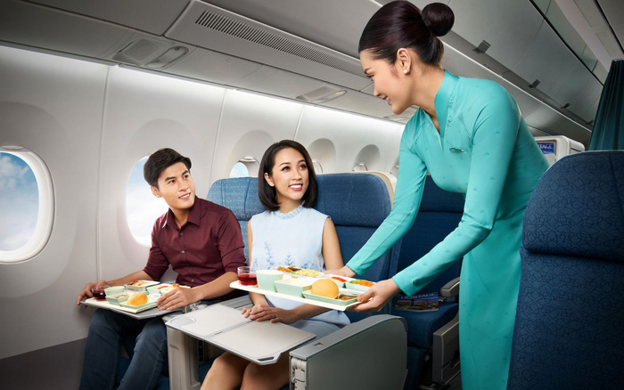

**20:50** Hướng dẫn viên đón đoàn tại sân bay Quốc Tế Đà Nẵng.

Quý khách làm thủ tục đáp chuyến bay thẳng đi Tokyo trên chuyến bay **VN318 (23:50– 07:15).**

***Nghỉ đêm trên máy bay.***

**NGÀY 2 : TOKYO – ODAIBA – CHÙA ASAKUSA – TOKYO SKY TREE (Ăn 3 bữa)**

***Quý khách ăn sáng trên máy bay.***

**07:15** Đáp sân bay quốc tế Narita, Tokyo.

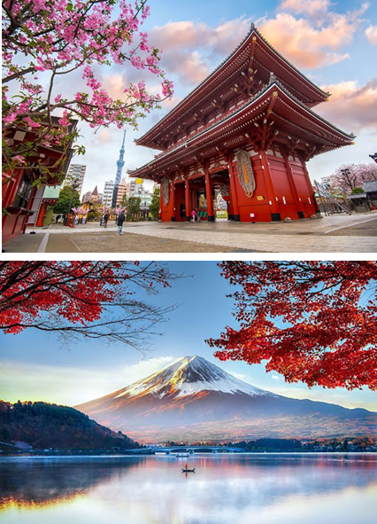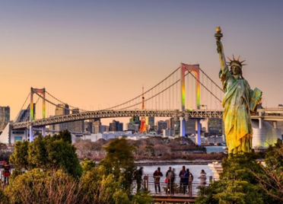

Sau khi làm thủ tục nhập cảnh, Xe đón quý bắt đầu hành trình khám phá đất nước Nhật Bản. Quý khách di chuyển về trung tâm thành phố Tokyo. Thành phố lớn và đông dân nhất thế giới.

* **Đảo Nhân Tạo Odaiba**: Đây là đảo nhân tạo lớn nhất Nhật Bản, mục đích xây dựng đảo là để phòng thủ rồi phát triển lên thành cảng biển sau đó mở rộng hơn thành khu giải trí, thương mại, dân cư hàng đầu.

Sau bữa trưa tại nhà hàng địa phương xe đón đoàn thăm quan:

* **Chùa Asakusa – Sensoji** – Ngôi chùa được xây dựng từ năm 628, thờ phụng Phật Bà Quan Âm, được biết đến như là ngôi chùa Phật giáo cổ nhất và được viếng thăm nhiều nhất ở thủ đô Tokyo vì sự linh thiêng và mang đến nhiều may mắn cho những nguyện vọng về sức khỏe, tình yêu, học tập, sự nghiệp.

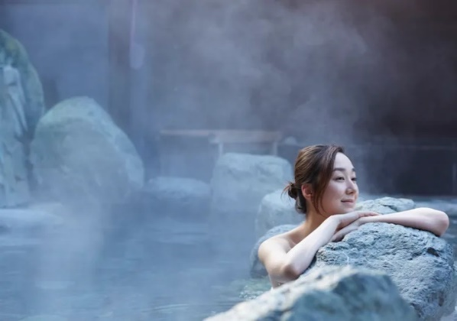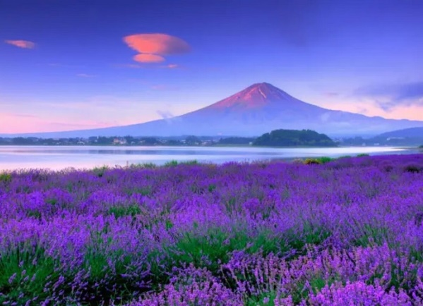

Sau đó từ chùa Asakusa, đoàn chụp hình với tháp **Tokyo Skytree** – tháp truyền hình cao nhất thế giới.

Tiếp tục hành trình, đoàn di chuyển đến Phú Sĩ.

* **Công viên Oishi:** Công viên Oishi, nằm ở bờ phía bắc của hồ Kawaguchiko của Nhật Bản. Với tầm nhìn tuyệt vời về khung cảnh rộng lớn của hồ và tầm nhìn tráng lệ của núi Phú Sĩ là những đặc điểm quyến rũ chỉ có ở công viên Oishi.

**Tối:** Quý khách về nhận phòng khách sạn, và trải nghiệm **Ngâm tắm Onsen** trong hồ tắm suối nước khoáng nóng thiên nhiên dẫn nguồn từ các mạch nước nóng ở khu vực Phú Sĩ, là một văn hóa tắm truyền thống của người Nhật rất tốt cho sức khỏe, tương truyền “Tắm một lần da dẻ mịn màng, tắm hai lần bệnh tật tiêu tan”.

Đoàn dùng bữa tối **buffet với đặc sản Chân Cua Tuyết** tại nhà hàng của khách sạn. ***Nghỉ đêm tại Phú Sĩ.***

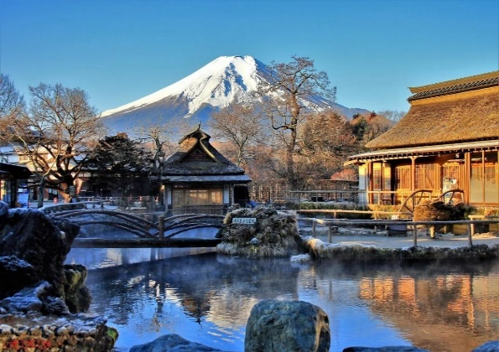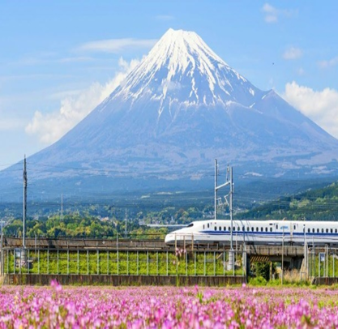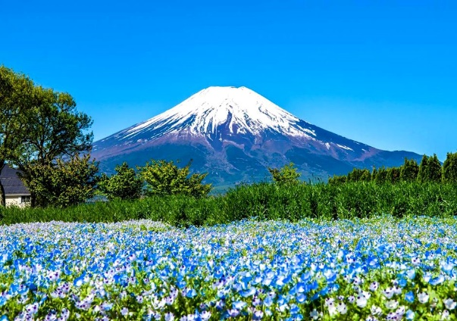

**NGÀY 3 : NÚI PHÚ SĨ – LÀNG CỔ OSHINO HAKKAI - NAGOYA (Ăn 3 bữa)**

**Sáng:** Điểm tâm tại khách sạn. Xe đón đoàn đi tham quan:

* **Núi Phú Sĩ** *(Nếu thời tiết đẹp, quý khách sẽ được lên trạm số 5, ngắm nhìn đỉnh Núi Phú Sĩ lấp lánh chỏm tuyết bạc trong nắng hoàng hôn.)* – biểu tượng của đất nước Nhật Bản - là đỉnh núi lửa đang hoạt đ ộng và cao nhất Nhật Bản - cao 3776m và được bao phủ bởi 5 hồ bao quanh núi Phú Sĩ.
* **Làng cổ Oshino Hakkai** - là ngôi làng cổ nằm yên bình tọa lạc tại tỉnh Kanagawa và nằm ngay dưới chân núi Phú Sĩ. Sở hữu nét kiến trúc đậm chất Nhật Bản xa xưa với khung cảnh thanh bình tuyệt đẹp.

Khu vực xung quanh núi Phú Sĩ xưa kia được bao bọc bởi hệ thống các hồ là Kawaguchi, Yamanaka, Sai, Motosu, Shoji; làng Oshino Hakkai chính là hồ thứ 6 tuy nhiên nơi đây đã cạn nước từ hàng trăm năm trước và hình thành nên ngôi làng nhỏ cho cư dân sinh sống. Hiện trong làng cổ Oshino Hakkai vẫn còn sót lại 8 hồ nước nhỏ nằm bên trong làng cho du khách tham quan chiêm ngưỡng.

Quý khách dùng bữa trưa tại nhà hàng.

* Trải nghiệm tàu **Shinkansen** – Đến với chuyến tàu siêu tốc này, du khách sẽ được trải nghiệm cảm giác “bay” với tốc độ trung bình là 320 km/h, có khi lên đến 581 km/h. Là niềm tự hào của Đất Nước Mặt Trời Mọc.

Quý khách ăn tối tại nhà hàng địa phương.

***Nghỉ đêm tại Nagoya.***

**NGÀY 4: NAGOYA – CỐ ĐÔ KYOTO – TRẢI NGHIỆM TRÀ ĐẠO – OSAKA (Ăn 3 bữa)**

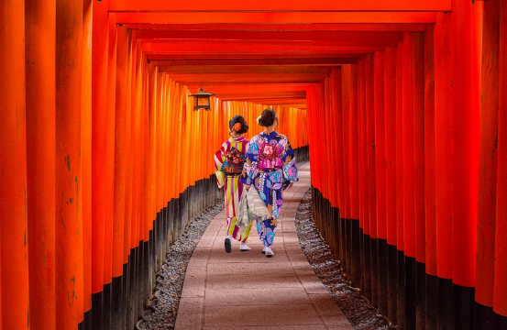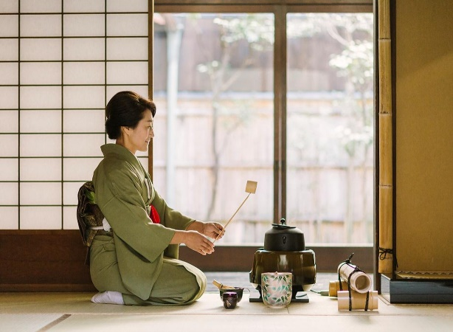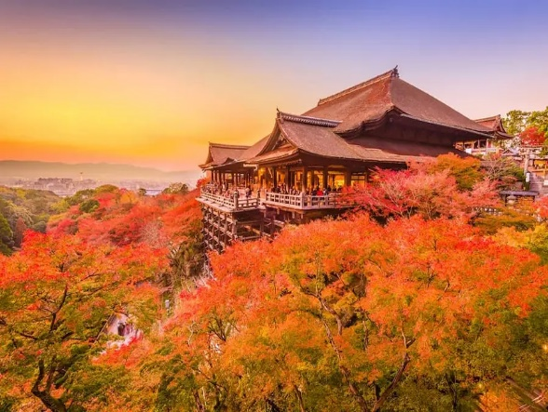

**Sáng:** Điểm tâm tại khách sạn.Xe đón quý khách đến cố đô Kyoto và dừng chân tại:

* Tiếp theo chương trình, quý khách tham gia tìm hiểu về **nghệ thuật Trà đạo Nhật Bản** – một trong những nét văn hoá đặc sắc của Xứ Sở Hoa Anh Đào. Tại đây, quý khách không chỉ được nếm thử hương vị của Matcha mà còn nắm được sự an tĩnh, tâm linh của “thiền” trong mỗi chúng ta.

Sau bữa trưa, quý khách tiếp tục dừng chân tại:

* **Chùa Thanh Thuỷ - Kiyomizu Dera** – được thành lập vào năm 778. Lịch sử của đền có từ hơn 1250 năm trước, là nơi ghi dấu ấn bởi lối kiến trúc độc đáo toàn bằng gỗ, nằm trên vùng cao ngọn đồi Higashiyama. Ngôi chùa này là một phần của Di sản văn hóa cố đô Kyōto theo UNESCO công nhận
* Điểm dừng chân tiếp theo là **Chùa nghìn cột Fushimi Inari**. Đây là ngôi đền thờ thần đạo nổi tiếng của Kyoto. Nơi đây nổi bật với hơn 1000 cổng Tori màu đỏ son, những chiếc cổng Tori này liên kết với nhau tạo thành những con đường mòn nằm phía sau khu đền chính. Những con đường này dẫn chúng ta đến với khu rừng rậm của ngọn núi Inari linh thiêng, ngọn núi cao 233 mét nằm trên đất của ngôi đền.

Quý khách ăn tối tại nhà hàng địa phương. Sau đó về khách sạn nhận phòng nghỉ ngơi.

Tự do khám phá thành phố Osaka về đêm.

***Nghỉ đêm tại Osaka.***

**NGÀY 5: LÂU ĐÀI OSAKA – KOBE – SHINSAI BASHI (Ăn 3 bữa)**

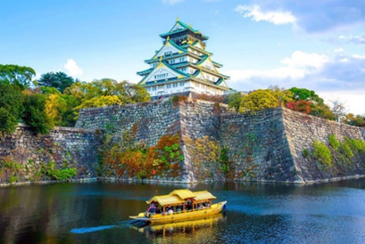

**Sáng:** Điểm tâm tại khách sạn.

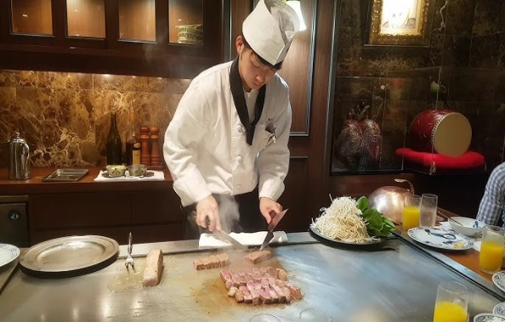Xe đưa quý khách tham quan khu trung tâm của Osaka & **Lâu đài Osaka** – **được công nhận là di sản văn hóa thế giới** với các đường hào uốn lượn bao quanh tuyệt đẹp, các công trình kiến trúc độc đáo mà mỗi tòa nhà là một bảo tàng về nghệ thuật kiến trúc cổ, là niềm tự hào của người Osaka cũng như người Nhật Bản.

**Trưa: Quý khách dùng bữa trưa với đặc sản Bò Kobe nổi tiếng thượng hạng.**

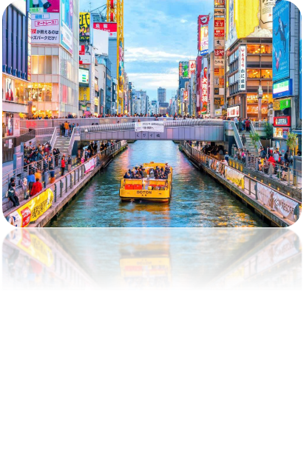Sau bữa trưa, đoàn dừng chân tại **Bảo tàng rượu Sake**, thế giới thu nhỏ của rượu sake, vì nơi đây tái hiện lại tất cả các quy trình để làm nên những giọt rượu làm say mê lòng người, mang “quốc hồn”, “quốc tuý” của xứ sở Phù Tang.

* Xe và hướng dẫn đưa quý khách về Osaka, thỏa sức mua sắm tại trung tâm mua sắm nổi tiếng sầm uất **Shinsai Bashi** với vô vàn các sản phẩm nội địa Nhật Bản chất lượng cao.

Quý khách ăn tối tại nhà hàng địa phương.

***Nghỉ đêm tại Kansai.***

**NGÀY 6: KANSAI – ĐÀ NẴNG (Ăn sáng, ăn nhẹ trên máy bay)**

**06:30** Ăn sáng tại khách sạn & trả phòng.

Xe đưa quý khách ra Sân bay Quốc tế Kansai, tự do mua sắm tại các cửa hàng miễn thuế cho tới giờ lên máy bay **VN337** về Đà Nẵng.

**12:25** Về đến sân bay Đà Nẵng, hướng dẫn viên chia tay quý khách & hẹn gặp lại.

Kết thúc chương trình.

Chương trình có thể thay đổi trình tự tùy theo tình hình thực tế nhưng vẫn đảm bảo thực hiện đầy đủ các tuyến điểm tham quan có đề cập trong chương trình.

-----------*****----------

|  |  |
| --- | --- |
| **GIÁ TOUR BAO GỒM** | **GIÁ TOUR KHÔNG BAO GỒM** |
| * Vé máy bay khứ hồi Đà Nẵng – Narita /Osaka - Đà Nẵng của hàng không Vietnam Airlines (10kg xách tay + 23 kg ký gửi). * Lệ phí sân bay 2 nước, thuế an ninh hàng không & phụ phí nhiên liệu * Khách sạn tiêu chuẩn 3 sao (Phòng đôi/Nếu đoàn lẻ khách thì ngủ phòng 3 giường) * Xe du lịch chất lượng cao phục vụ theo chương trình. * Các bữa ăn theo chương trình: 04 bữa ăn sáng, 08 bữa ăn chính (bao gồm 01 bữa lẩu Shabu Shabu, 01 bữa Buffet Chân Cua Tuyết, 01 bữa bò Kobe), 2 bữa ăn trên máy bay. * Phí tham quan thắng cảnh (vào cửa một lần) * Vé tàu Shinkansen. * Hướng dẫn viên tiếng Việt nhiệt tình, kinh nghiệm đồng hành suốt tuyến. * Visa nhập cảnh Nhật Bản 01 lần. * Hướng dẫn viên suốt tuyến. * Bảo hiểm du lịch tại nước ngoài, mức bồi thường tối đa 10.000usd/trường hợp. | * Hộ chiếu còn hạn 6 tháng tính đến ngày khởi hành. * Phụ thu trường hợp quý khách yêu cầu ngủ phòng đơn (6.500.000VNĐ/khách/Tour). * Chi phí cá nhân không bao gồm trong chương trình. * Hành lý quá cước. * Tip cho hướng dẫn viên và lái xe (1.200.000đ/người/chuyến đi). |
| **QUY ĐỊNH ĐẶT TOUR** | |
| - Bước 1: Đặt cọc 10.000.000đ/ khách sau khi đăng ký tour và chuẩn bị hồ sơ theo yêu cầu.  - Bước 2: Nộp hết tiền tour khi có kết quả visa hoặc trước ngày khởi hành 10 ngày làm việc ( tùy điều kiện nào đến trước). | |

|  |
| --- |
| **CHÍNH SÁCH TRẺ EM** |
| - Dưới 2 tuổi: 30% giá tour người lớn.  - Từ 2 – dưới 12 tuổi (không kê giường phụ): 90% giá tour người lớn  - Từ 2 – dưới 12 tuổi (kê giường phụ): 100% giá tour người lớn  - - Từ 12 trở lên: giá tour bằng người lớn. |
| **CHÍNH SÁCH HỦY TOUR** |
| **Trường hợp hủy tour do khách bị từ chối Visa:**  **-** Sau khi đặt tour và trước khi Công ty nộp phí visa: 2.000.000 VND.  - Sau khi Công ty nộp visa hoặc bị từ chối Visa và trước 3 ngày tính từ ngày khởi hành trong ngày làm việc: 3.000.000 VND.  - Sau thời gian trên; 100% tiền cọc.  - Trường hợp khách được cấp Visa nhưng hủy không tham gia tour, công ty có quyền thông báo lên Đại Sứ Quán Nhật Bản hủy Visa của khách để tránh trường hợp khách hàng sử dụng Visa nhằm mục đích cá nhân khác. Trong thời gian công ty thông báo hủy Visa, hộ chiếu của quý khách sẽ được Đại Sứ Quán giữ cho đến khi kết quả hủy Visa được xác nhận.  - Sau khi có kết quả visa, công ty sẽ giữ hộ chiếu gốc của khách cho đến ngày tour khởi hành.  **Trường hợp hủy tour vì lý do cá nhân:**   * Nếu hủy chuyến du lịch trước 60 ngày trước ngày khởi hành: Chi phí huỷ 5.000.000 VNĐ/người. * Nếu hủy chuyến du lịch trong vòng từ 45 - 59 ngày trước ngày khởi hành: Chi phí huỷ 10.000.000 VNĐ/người. * Nếu hủy chuyến du lịch trong vòng từ 30 - 44 ngày trước ngày khởi hành: Chi phí huỷ 16.000.000 VNĐ/người. * Nếu hủy chuyến du lịch sau thời gian trên: Chi phí huỷ tour là 100% trên giá vé du lịch/người. **Lưu ý:** * Thời gian hủy tour được tính cho ngày làm việc, không tính thứ bảy, chủ nhật và các ngày Lễ, Tết. |
| **THỦ TỤC VISA** |
| 1. 2 ảnh 3,5 x 4,5cm nền trắng, mặt chiếm 80% diện tích ảnh. 2. Hộ chiếu gốc - còn hạn từ 06 tháng trở lên 3. Chứng minh tài chính - chuẩn bị một trong những giấy tờ sau:  * Xác nhận số dư sổ tiết kiệm có kỳ hạn + Photo mặt sổ - Số dư từ: 5.000 USD trở lên (tương đương 120.000.000đ) * Sao kê tài khoản trả lương 06 tháng gần nhất - Số dư cuối cùng trong tài khoản nên từ 5.000USD trở lên (tương đương 120.000.000đ) * Giấy chứng nhận thu nhập do cơ quan nhà nước cấp. * *Nếu đi cùng người thân trong gia đình, quý khách có thể chứng minh tài chính cho cả gia đình với 1 sổ tiết kiệm với số tiền = 5000USD x số người* * *Các giấy tờ ngân hàng yêu cầu có dấu đỏ giáp lai và dấu đỏ đóng trên chữ ký của giám đốc chi nhánh ngân hàng.*  1. **Giấy tờ chứng minh công việc - 1 trong những giấy tờ sau:**  * **NGƯỜI TRONG ĐỘ TUỔI LAO ĐỘNG:** * Hợp đồng lao động (bản sao công chứng) và đơn xin nghỉ phép (bản chính có dấu xác nhận của cơ quan) * Giấy xác nhận công việc và đơn xin nghỉ phép (bản chính có dấu xác nhận của cơ quan). * Giấy phép đăng ký kinh doanh (bản sao y công chứng) - Áp dụng cho trường hợp cá nhân là chủ doanh nghiệp. * Giấy xác nhận nghề nghiệp của địa phương (bản chính) - Áp dụng cho trường hợp không làm tại các cơ quan, công ty, doanh nghiệp. * **ĐỐI VỚI NGƯỜI ĐÃ NGHỈ HƯU** * Thẻ hưu trí (bản photo công chứng) * Sổ lương hưu (photo công chứng) * Quyết định nghỉ hưu của cơ quan cấp (photo công chứng) * **HỌC SINH - SINH VIÊN** * Thẻ học sinh - sinh viên (bản sao công chứng) * Đơn xin xác nhận đang là học sinh - sinh viên và đơn xin nghỉ phép (bản chính). Có thể trình bày vào cùng 1 bản.  1. Giấy tờ chứng minh quan hệ với người đi cùng (nếu đi từ 2 người trở lên)  * Giấy đăng ký kết hôn (Bản sao y công chứng) * Giấy khai sinh (Bản sao y công chứng) * Số hộ khẩu (Bản sao y công chứng)  1. Các giấy tờ khác (nếu có)  * Sổ đỏ nhà đất (Bản sao) * Giấy tờ xe đứng tên chính chủ (Bản sao)   **Lưu ý:** *Đối với những khách có hộ khẩu từ Đắk Lắk, Phú Yên trở vào phía nam thì chứng minh tài chính bằng hình thức sổ tiết kiệm thì sử dụng sổ tiết kiệm phải được mở trước 3 tháng tính tới ngày xác nhận số dư.* |
| **LƯU Ý KHÁC** |
| * **QUY ĐỊNH NHẬP CẢNH NHẬT:** * Hộ chiếu còn hạn 6 tháng tính đến ngày khởi hành. * Visa nhập cảnh Nhật Bản còn hạn và visa tái nhập Việt Nam (nếu cần) * Trẻ dưới 14 tuổi cần đem theo giấy khai sinh để Hải quan sân bay kiểm tra. * Quý khách dưới 14 tuổi phải có Bố Mẹ hoặc người nhà trên 18 tuổi đi cùng. Trường hợp đi với người nhà phải nộp kèm giấy ủy quyền được chính quyền địa phương xác nhận (do Bố Mẹ ủy quyền dắt đi tour). * Quý khách lưu ý không được chụp ảnh tại Hải quan sân bay Nhật Bản. * Trường hợp du khách không đạt visa do các yếu tố như: không phối hợp với công ty để cung cấp đủ giấy tờ theo quy định của đại sứ quán, có hẹn phỏng vấn mà không tới hoặc trả lời không đạt khi phỏng vấn, đã từng cư trú bất hợp pháp tại Nhật Bản, có hành vi vi phạm pháp luật và vi phạm quy định về xuất nhập cảnh, thuộc diện cấm xuất cảnh mà không khai báo… chi phí không hoàn lại trong mọi trường hợp là 10.000.000đ/ người. * Trường hợp khách hàng đã đạt visa mà không khởi hành đúng ngày, áp dụng theo điều kiện hoàn hủy của hợp đồng. * Theo tính chất đoàn khách ghép, nếu số lượng khách không đạt được mức tối thiểu 15 người lớn thì công ty sẽ thương lượng để chuyển quý khách sang ngày khởi hành khác hoặc hoàn trả tiền cọc *(sau khi trừ lệ phí làm visa)*. * Quý khách vui lòng không tách đoàn và đi theo đúng chương trình. * Quý khách từ 70 tuổi đến dưới 75 tuổi yêu cầu ký cam kết sức khỏe với Công ty. * Quý khách từ 75 tuổi trở lên yêu cầu phải có giấy xác nhận đầy đủ sức khoẻ để đi du lịch nước ngoài do bác sĩ cấp và giấy cam kết sức khỏe với Công ty. Khuyến khích có người thân dưới 60 tuổi *(đầy đủ sức khoẻ)* đi theo. Ngoài ra, khách trên 75 tuổi khuyến khích đóng thêm phí bảo hiểm cao cấp *(phí thay đổi tùy theo tour).* Không nhận khách từ 80 tuổi trở lên. * Quý khách dưới 18 tuổi cần có người giám hộ và có ủy quyền của người thân cho người giám hộ có dấu xác nhận của phường. * Khách đã phẫu thuật thẩm mỹ, nếu quá khác so với ảnh trên hộ chiếu, vui lòng làm lại hộ chiếu – công ty du lịch sẽ không chịu trách nhiệm nếu khách không được xuất cảnh khỏi Việt Nam – hoặc không được nhập cảnh vào Nhật Bản. * Quý khách mang thai xin vui lòng báo cho nhân viên bán tour ngay tại thời điểm đăng ký để được tư vấn thêm thông tin. Không nhận khách mang thai từ 5 tháng trở lên vì lí do an toàn cho khách. * Trường hợp khách quốc tịch nước ngoài có visa vào Việt Nam. * Quý khách có Quốc Tịch Nước Ngoài hoặc là Việt Kiều, vui lòng mang theo đầy đủ tất cả hộ chiếu *(mang theo cả 02 hộ chiếu trường hợp có 02 quốc tịch)*, và visa Việt Nam *(dán vào hộ chiếu hoặc tờ rời hoặc cuốn miễn thị thực)* khi đi tour. * Do các chuyến bay phụ thuộc vào các hãng Hàng Không nên trong một số trường hợp giờ bay có thể thay đổi mà không được báo trước. * Tùy vào tình hình thực tế, thứ tự các điểm tham quan trong chương trình có thể thay đổi nhưng vẫn đảm bảo đầy đủ các điểm tham quan như lúc đầu. * Trường hợp Quý khách không được xuất cảnh và nhập cảnh vì lý do cá nhân, công ty sẽ không chịu trách nhiệm và sẽ không hoàn trả tiền tour, Quý khách tự chi trả chi phí phát sinh nếu có. * Công ty sẽ không chịu trách nhiệm bảo đảm các điểm tham quan trong trường hợp:  + Xảy ra thiên tai: bão lụt, hạn hán, động đất…   + Sự cố về an ninh: khủng bố, biểu tình  + Sự cố về hàng không: trục trặc kỹ thuật, an ninh, dời, hủy, hoãn chuyến bay.  Nếu những trường hợp trên xảy ra, Công ty sẽ xem xét để hoàn trả chi phí không tham quan cho khách trong điều kiện có thể *(sau khi đã trừ lại các dịch vụ đã thực hiện như phí làm visa….và không chịu trách nhiệm bồi thường thêm bất kỳ chi phí nào khác).* |

